KARBONHİDRAT METABOLİZMASI

İnsan diyeti çeşitli olmasına rağmen, karbohidratlar günlük ihtiyacın geniş bir bölümünü içine alır.

Ancak diyetle alınan karbohitratların büyük bir kısmı yağlara çevrilmektedir ve yağ olarak metabolize olmaktadır. İnsanlarda bu tip aşırı beslenme sonucu atherosklerozis, aşırı şişmanlık ve Diabetes Mellitus gibi hastalıklar ortaya çıkmaktadır. Ruminantlarda alınan Karbonhidratlar (CHO)’ların çoğu mikroorganizmalar tarafından düşük moleküler ağırlıklı yağ asitlerine fermente olmakta ve sindirim kanalından emilmektedir.

Metabolizmada CHO’ların en büyük fonksiyonu yakıt olarak oksitlenmesi ve diğer metabolik olaylar için enerji üretmektedir. Bu rollerinde karbohidratlar hücreler tarafından glukoz şeklinde kullanılır.

Memeli organizmasında CHO metabolizması şu alt sınıflarda incelenebilir:

1. Glikolizis : Glikojen veya glukozun piruvata ve laktata Emden-Meyerhof yolu ile oksidasyonu.

2. Glikogenezis : Glukozdan glikojen sentezi.

3. Glikogenolizis : Glikojenin parçalanması. Karaciğerde glikogenalizizin son ürünü glukozdur ve kaslarda piruvat ve laktat ana üründür.

4. PİRUVİK ASİDİN ASETİL CoA’YA OKSİDASYONU : Bu step, CHO, yağ ve proteinin oksidasyonu için son yol olan sitrik asit siklusuna glukozun ürünlerinin girmesi için gerekli bir basamaktır.

5. Hexoz-Monofosfat Shunt (Pentoz Fosfat Geçidi Veya Fofoglukonat Oksidatif Yolu veya Drekt Oksidatif Yol): Glukozun oksidasyonu için Emden Meyerhof geçidine bir alternatiftir. Öncül fonksiyonu, NADPH ve RİBOZ sentezidir.

6. Glukoneogenezis: Karbohidrat olmayan kaynaklardan glikojen veya glukozun meydana gelmesi. Glukoneogenezis için esas ön substratlar glukojenik amino asitler, laktik asit ve gliserol ve ruminantlarda propiyonik asittir. TCA siklusu vasıtası ile glikolizis ters yolu üzerinden glukoza dönüşürler.

GLİKOLİZİS

Glikolizis olayı; 6 karbonlu glukoz molekülünün, 10 enzim tarafından katalize edilen reaksiyonlarda parçalanması ve 3 karbonlu 2 molekül piruvik asitin teşekkülüdür. Glikolizisin sıra reaksiyonları esnasında ATP şeklinde serbest enerji teşekkül etmektedir.

Glikolizis sadece hayvan ve bitkilerde değil bir çok mikroorganizmadada glukozun katabolizmasının en büyük merkezidir.
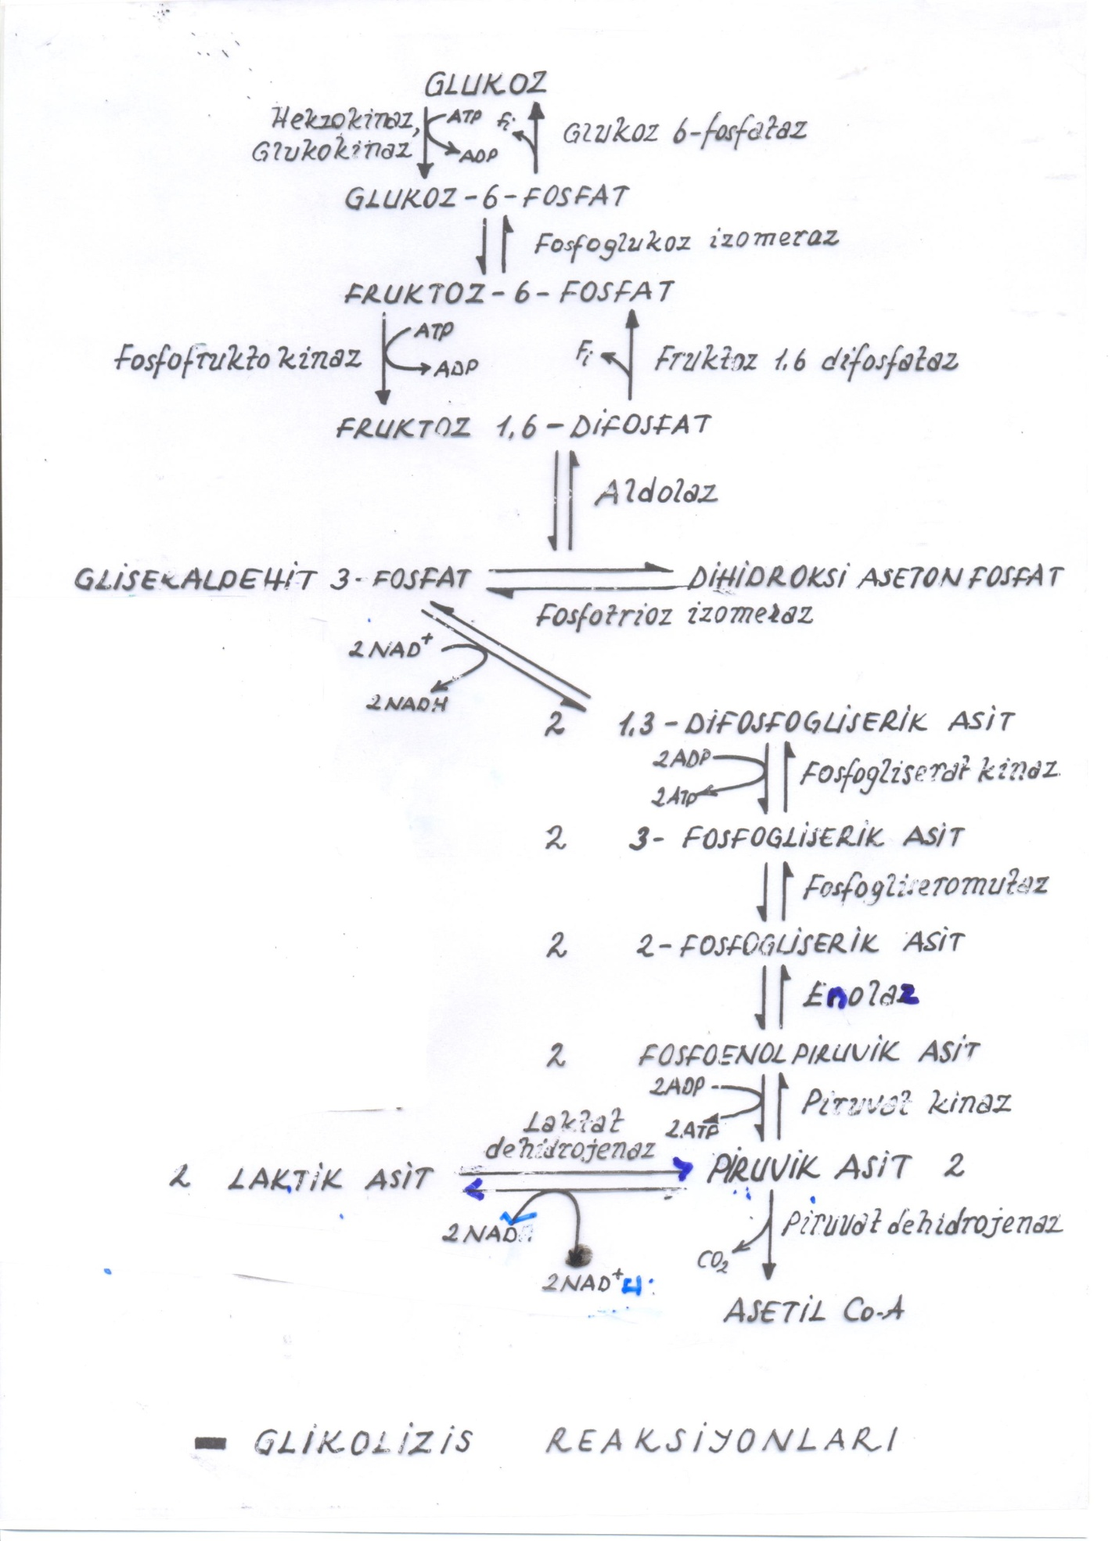
Glikolizisden sonra piruvatın önemli 3 akibeti vardır: Organizma çeşidine ve metabolik şartlara göre üç yol takibeder:

I. Aerobik organizmalarda;

Glukolizis ile Glukoz CO2 ve H2O’ya kadar parçalanır. Piruvat karboksil grubunun CO2 şeklinde kaybolmasıyla oksitlenir ve Asetil CoA oluşur.

Daha sonra asetil grup tamamen CO2 ve H2O’ya oksitlenir (sitrik asit siklusu aracılığıyle). Bu yol aerobik hayvan ve bitkilerde piruvatın takibettiği yoldur.

Pyruvatın ikinci yolu:

Laktata redüksiyonudur.

Aneorobik şartlarda:

Bazı hayvansal dokular aneorobik olarak fonksiyon yapmak zorunda oldukları zaman, özellikle iskelet kaslarının kasılması sırasında, glukozdan gelen pruvat O2 yokluğunda daha ileri doğru oksitlenemez. Bu şartlar altında glukolizis ile oluşan piruvat laktata redüklenir. İskelet kaslarında bu olaya “aneorobik glikolizis” denir. Fiziksel aktivitede ATP (enerji) kaynağıdır.

Laktat aynı zamanda aneorobik mikroorganizmalarda laktik asit fermentasyonunda da glikolizin son ürünüdür. Laktik asit bakterileri tarafından şekerlerden laktik asit oluşturulması sütün ekşimesine sebep olur

Piruvatın üçüncü büyük yolu etanol’ün oluşumuna yol açar. Bazı mikroorganizmalarda maya da glukozdan glikolizis ile oluşan piruvat anerobik olarak etanol ve CO2’e dönüşür. Bu olaya “ALKOLİK FERMENTASYON” denir.

GLİKOLİZİZİN EMBDEN-MEYERHOF GEÇİDİ

Embden meyerhof geçidinin tüm enzimleri hücrenin extramitokondrial soluble fraksiyonunda stoplazmada bulunmuştur. Bunlar, glikolizisdeki glukozun -----> piruvat ve laktata parçalanması esnasında reaksiyonları katalize ederler.

Glukoz bu yola Glikoz-6-fosfat şeklinde fosfatlanarak girer. Bu reaksiyon “Hekzokinaz” tarafından katalize edilir.

Hekzokinaz sadece glukozun fosfatlanmasını değil, aynı zamanda diğer genel hekzosların (ör. D fruktoz, D mannoz gibi) da fosfatlanmasını katalize eder.

(Karaciğerdeki formuna) “Glikokinaz” denir. Glukokinaz heksokinazın izozimlerinden 3 yönden farklıdır. Şöyleki 1) Glukokinaz D-glukoz için spesifiktir. Diğer hexozlar üzerine etki etmez. 2) Glukoz 6 fosfat tarafından inhibe edilemez. 3) Glukoz için KM’i hekxokinazdan daha fazladır. (Hexokinaz glukoza karşı daha fazla affiniteye sahip daha düşük KM).
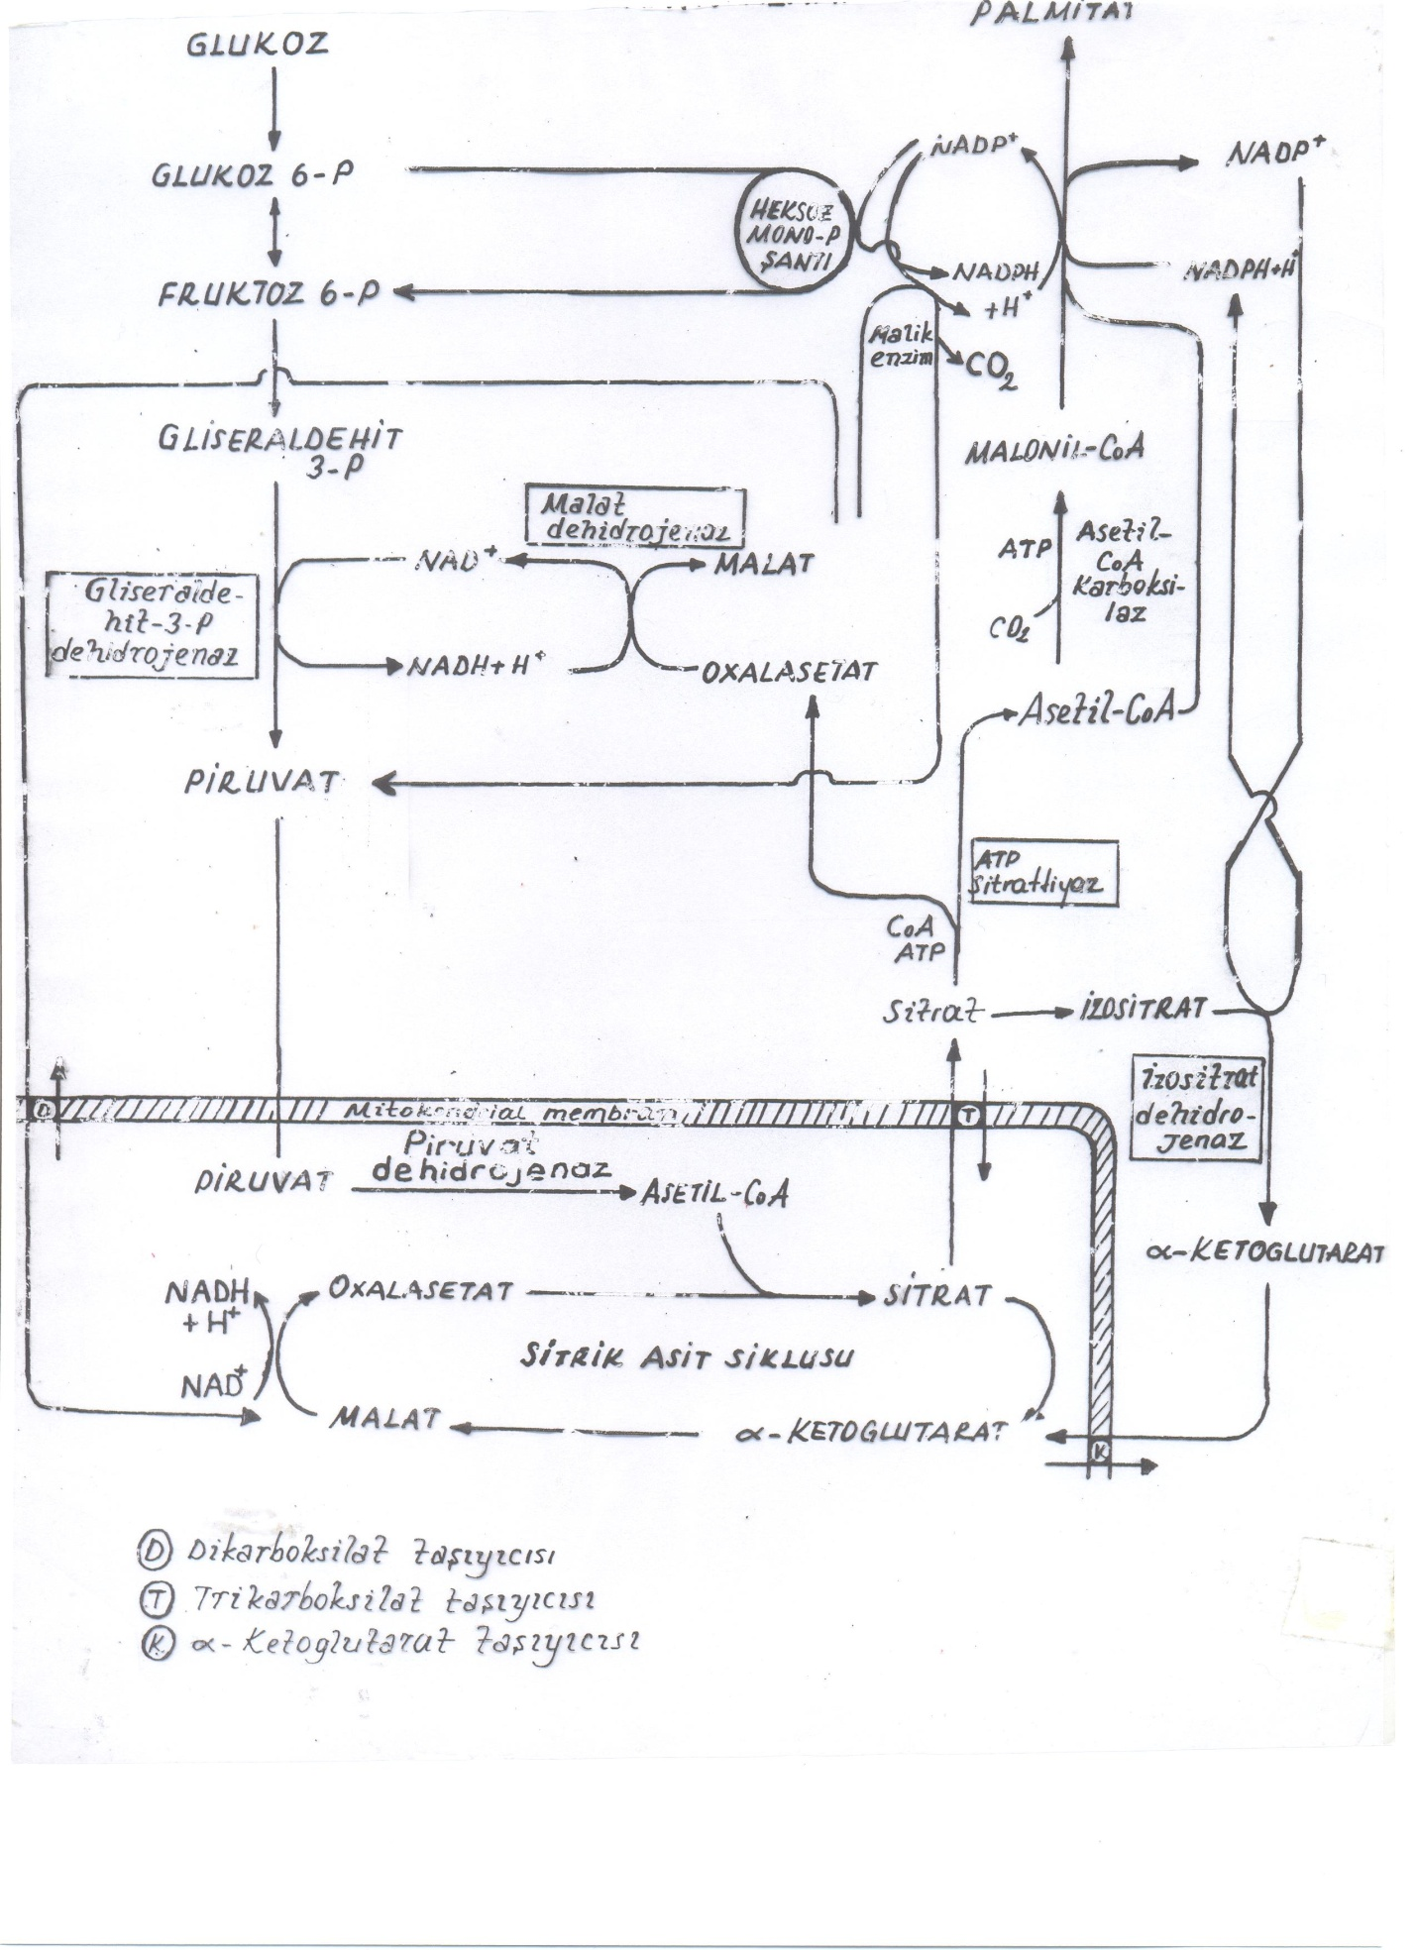
Karaciğerden glukokinazı glukoz konsantrasyonu kanda yükseldiği zaman (Ör. Şekerden zengin bir yemekten sonra) rol oynar. Bu şartlar altında karaciğer glukokinazı fazla kan glukozunu G-6-P’a çevirerek glikojen şeklinde depolar. Glikokinaz diğer bir yöndende çok önemlidir: Diabetes mellitusda noksandır (azalmıştır). Bu hastalıkta pankreas normal miktarda insulin salgılayamaz, kan glukoz seviyesi çok yüksektir ve çok az karaciğer glikojeni oluşur.

-Glukoz-6-fosfat çeşitli metabolik yolların birleşmesinde önemli bir maddedir. Ör. Glikolizis, glukoneogenezis, hexozmonofosfat geçidi, glikogenezis ve glikogenolizis.

Glikolizizde bu madde fosfohexoz izomeraz ile fruktoz 6 fosfata dönüşür. Bu reaksiyonu diğer bir fosforilasyon reaksiyonu takip eder. Bu reaksiyon “Fosfofruktokinaz” tarafından kataliz edilir. Fruktoz 1,6 bifosfat da aldolaz ile ikiye ayrılır. 2 triozfosfat oluşur. Gliseraldehit -3-fosfat ve dihidroksi aseton fosfat bunlarda aralarında “fosfotrioz izomeraz” enzimi ile birbirlerine dönüşebilirler. Glikolizis gliseraldehit 3-fosfatın 1,3 bifosfogliserat’a oksidasyonu ile devam eder. burada oksidasyondan sorumlu enzim “gliseraldehit 3-fosfat dehidrogenaz”dır ve NAD bağımlı bir enzimdir.

Takiben “fosfogliserat kinaz” enzimi 3 fosfogliserat’ı verir. ATP rejenere olur. Bu da “fosfogliserat mutaz” ile 2 fosfogliseratı verir.

Daha sonrakı basamak enolaz tarafından kataliz edilir. Enolaz Fluoride tarafından inhibe edilir. Bu enzim Mg ve Mn iyonlarına da ihtiyacı vardır. 2-fosfogliserat ----> fosfoenol piruvata çevirir ve fosfoenol piruvat piruvat kinaz ile piruvata dönüşür, ve ATP rejenere olur.

Aneorobik şartlarda laktat dehidrogenaz vasıtası ile laktata dönüşür.

Anaerobik şartlarda glikolizis sonunda oluşan net ATP 2 Mol ATP’dir.

Aerobik şartlarda:

1 mol glukozdan kazanılan P’i

YOL | KATALİZE EDEN ENZİM | (P) ÜRETİM ŞEKLİ | (P) SAYISI
Glikolizis | Gliseraldehit 3 fosfat dehidrogenaz | 2 NADH’ın solunum zincirinde oksidasyonu | 4/6*
 | Fosfogliserat kinaz | Substrat seviyesinde oksidasyon | 2
 | Piruvat kinaz | Substrat seviyesinde oksidasyon | 2
 | Hekzokinaz ve fosfofruktokinaz tarafından katalize edilen reaksiyonlarda kullanılan ATP |  | -2
T O P L A M |  |  | 6/8

*Eğer stoplazmada teşekkül eden NADH mitokondria’ya Malat ile geçirilirse 1 NADH’dan 3 ATP rejenere olacağından 6 ATP rejenere olur. Eğer gliserofosfat kullanılırsa 2 P’sa bir mol NADH’dan rejenere olur ve 4 ATP kazandırır.

